1. Introducción
El IMACEC, índice mensual de actividad económica en Chile, parece sencillo: un número, base 2018=100. Pero tras esa cifra se esconde el pulso de todo un país: fábricas, comercios, servicios, energía. Cada publicación del Banco Central es un golpe en la mesa; breve, seco, pero capaz de agitar los mercados, moldear expectativas, alterar decisiones políticas. Para unos es termómetro, para otros brújula. En cualquier caso, no se ignora.
Este trabajo tiene un propósito doble: técnico, pero también estratégico. Aplicar la metodología de Box–Jenkins a la serie del IMACEC entre enero de 2018 y julio de 2022. El ejercicio exige detectar el nivel de integración, armar y desarmar estructuras ARIMA, ponerlas a prueba, medir hasta qué punto pueden anticipar un futuro que luce siempre más incierto de lo que quisiéramos. ¿Aguantarán los modelos? ¿O quedarán atravesados por el ruido de crisis inesperadas, como la sanitaria de 2020, los vaivenes inflacionarios o los giros bruscos del escenario global? Esa es la apuesta.
Aquí, proyectar no es un capricho académico. Es una necesidad. Para el Ministerio de Hacienda, para el Banco Central, para los inversionistas que buscan adelantarse al golpe, el pronóstico es arma y escudo: ajustar impuestos, subir o bajar tasas, mover capitales antes de que la noticia sea oficial. En ese sentido, pronosticar el IMACEC es trazar un mapa borroso, pero indispensable, del mañana económico de Chile.
Lo que se entrega en este informe no son solo cifras proyectadas. Es el registro de un proceso exigente: observar la serie, someterla a diferencias, cortar rezagos, ensamblar modelos que sobreviven, o no, al examen de los residuos. Algunos caen por inconsistentes; otros, con imperfecciones, resultan útiles. Al final, lo que emerge es más que un pronóstico: es una reflexión sobre la pertinencia de los modelos de series de tiempo en la economía chilena y una invitación a usarlos, aun sabiendo que la incertidumbre nunca desaparece, solo cambia de forma.

2. Descripción de la serie
Los estadísticos descriptivos dejan entrever una historia más viva que los números mismos: un promedio de 104,3, una desviación estándar de 7,9, y detrás de ellos, una economía que respira con irregularidad, oscilando entre expansión y pausa. No hay quietud en esos valores; hay movimiento, hay tensión, hay el pulso inconstante de la actividad económica chilena.
En la Figura 1, la curva asciende con determinación, un ascenso casi ritual, hasta que el 2020 la interrumpe bruscamente. La pandemia corta la trayectoria, como una muesca abrupta en la serie, recordando que los modelos pueden predecir tendencias, pero no tormentas. Luego, el repunte: lento, irregular, pero tenaz. Esa línea, más que un gráfico, es una crónica del desequilibrio y la resiliencia económica.
(Output completo de Gretl se incluye en anexo 1.)
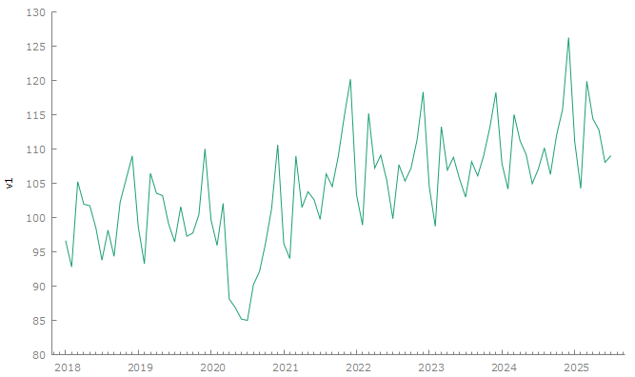
Figura 1 Serie de tiempo original
La elección de un análisis con frecuencia mensual para el IMACEC cobra especial relevancia, ya que permite capturar con mayor fineza los movimientos de corto plazo de la economía chilena. A diferencia de métricas más agregadas, como el PIB trimestral, esta periodicidad ofrece señales rápidas sobre el pulso de la actividad, lo que a su vez facilita detectar ciclos, shocks externos y variaciones en la tendencia con antelación. Esa cualidad lo convierte en un insumo indispensable tanto para la conducción de la política macroeconómica como para la toma de decisiones estratégicas en el sector empresarial y financiero.
3. Comprobación de estacionariedad
3.1 Varianza
En el gráfico del IMACEC en nivel (Figura 1) se aprecia que la amplitud de las fluctuaciones tiende a aumentar levemente a lo largo del período, especialmente en los últimos años, lo que sugiere cierta inestabilidad en la varianza. Si bien no se observa un crecimiento explosivo de la dispersión, la aplicación de un logaritmo natural resulta una práctica habitual en este tipo de series económicas para suavizar posibles efectos de heterocedasticidad.
3.2 Media
El mismo gráfico en nivel evidencia además la presencia de una tendencia de largo plazo, con un crecimiento sostenido interrumpido por episodios de caída, como el shock de 2020 producto de la pandemia y fluctuaciones posteriores asociadas al ciclo económico. Esta evolución sugiere que la media no es constante, lo cual es indicio de no estacionariedad.
La aplicación de la prueba de Dickey–Fuller aumentada (ADF) confirmó esta impresión: en nivel, los estadísticos de prueba no permitieron rechazar la hipótesis nula de raíz unitaria bajo ninguna de las especificaciones consideradas (sin constante, con constante y con tendencia). En contraste, al aplicar la prueba sobre la primera diferencia, el estadístico sin constante alcanzó significancia al 5% en los 3 casos, lo que indica estacionariedad en este formato.
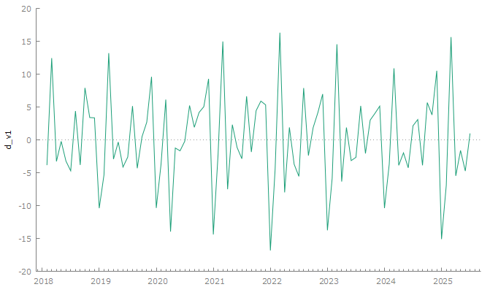
Figura 2 Serie de tiempo diferenciada 1 vez
En el gráfico de la serie diferenciada (Figura 2) se observa que los valores ahora oscilan de manera estable en torno a una media cercana a cero y con varianza constante, lo que refuerza el diagnóstico de estacionariedad.
Por lo tanto, a partir de la inspección gráfica y de la prueba ADF, se concluye que el IMACEC no es estacionario en nivel, pero sí lo es en primera diferencia. Por lo tanto, la serie se caracteriza como integrada de orden uno, es decir, I(1).
(Los resultados completos de la prueba Dickey–Fuller aumentada (ADF) se presentan en el anexo 2.)
4. Identificación del modelo
El examen de los correlogramas sobre la serie ya diferenciada arrojó un patrón llamativo: varios rezagos sobrepasaron las bandas de significancia tanto en la FAC como en la FACP. En el componente autorregresivo, los rezagos 1, 2, 6, 8, 9, 10 y 12 mostraron un protagonismo notable; no es simplemente un efecto pasajero ni lineal. Cada periodo pasado parece dejar una huella, a veces directa, a veces difusa, que se filtra en la dinámica actual del IMACEC. Por su parte, los términos de media móvil amplían aún más esta red de conexiones: los rezagos 1, 2, 6, 10, 11, 12, 13, 14, 22 y 24 presentan correlaciones significativas que se entrelazan de manera sorprendente, casi como un tapiz de influencias temporales que resisten simplificaciones fáciles.
El patrón emergente sugiere algo más que memoria corta o dependencias lineales. La señal que deja cada mes reverbera, se solapa con otras, se extiende en el tiempo. La consecuencia inmediata: no basta con un modelo plano, hay que aceptar que las interacciones son persistentes, densas, con ecos que llegan hasta periodos alejados.
Con esto en mente, se plantea de manera preliminar una especificación ARIMA([1,2,6,8,9,10,12], 1, [1,2,6,10,11,12,13,14,22,24]). Sí, es un modelo cargado de parámetros, casi recargado, y puede intimidar a primera vista, pero funciona como punto de partida. La idea es iniciar la estimación, mirar cada coeficiente con atención ,o con cierta curiosidad crítica, y depurar gradualmente: eliminar lo superfluo, conservar lo explicativo, equilibrar precisión y simplicidad. El objetivo final no es un modelo perfecto, sino uno que capture la esencia de la dinámica del IMACEC, que resista las pruebas de diagnóstico, que no se tambalee ante la variabilidad natural de la serie.
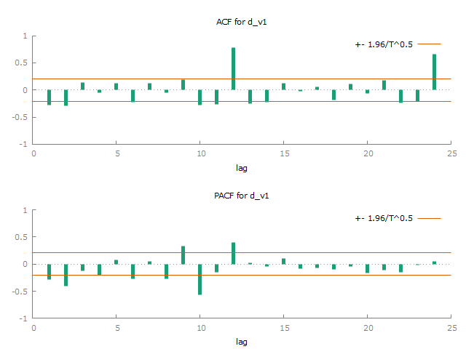
Figura 3
5. Estimación del modelo ARIMA(p, d, q)
Una vez identificados los rezagos significativos en las funciones de autocorrelación (FAC) y autocorrelación parcial (FACP), se procedió a la estimación del modelo ARIMA. Debido a limitaciones en el software Gretl, fue necesario seleccionar un subconjunto de rezagos, priorizando los que mostraron mayor significancia.
La estimación se realizó mediante ARIMA, considerando la serie original como dependiente, y luego diferenciada una vez. Los resultados se presentan en la anexo 3, donde se incluyen los coeficientes estimados, errores estándar, estadísticos z y sus respectivos p-valores.
Entre los parámetros, se observa que el rezago AR(12) resulta altamente significativo , al igual que los términos MA(2) y MA(12). Esto confirma la presencia de fuerte componente estacional y de corrección en los rezagos más largos. Los demás coeficientes presentan menor significancia, lo que será evaluado en la etapa de diagnóstico del modelo.
El AIC del modelo es 467.44, lo que servirá de criterio para compararlo con especificaciones alternativas en la siguiente sección.
(La salida completa de Gretl para la estimación del modelo ARIMA se presenta en el anexo 3.)
6. Diagnóstico del modelo
Antes de consagrar un modelo, es necesario someterlo a prueba, tensionarlo, hacerlo tambalear un poco. Así, el diagnóstico de los modelos ARIMA no fue un trámite técnico, sino una suerte de filtro riguroso, casi quirúrgico, donde los residuos hablaron más que las medias y las varianzas. Dos pruebas, en particular, guiaron el proceso: Ljung–Box ,para detectar si los errores respiraban en sincronía con su pasado, y Jarque–Bera/Shapiro–Wilk, para observar si su forma se mantenía cercana a la simetría que la teoría promete pero que la práctica rara vez concede.
Los modelos que no superaron estas pruebas quedaron fuera del juego. Si la autocorrelación persistía (p < 0,05), el residuo traicionaba la independencia; si la normalidad se rompía (p < 0,05), la distribución mostraba colas gruesas, un exceso de extremos. En cambio, aquellos que resistieron ambos embates fueron los verdaderos candidatos a la parsimonia: simples, consistentes, estables.
La Tabla 1 condensa este proceso, donde cada intento cuenta su propia historia. Algunos modelos, como el ARIMA(12,1,12), ofrecían un ajuste aceptable, pero su normalidad se desvanecía bajo la lupa. Otros, como el ARIMA(2,1,12), colapsaban en convergencia o reincidían en correlaciones residuales. El ARIMA(1,1,1), pese a su elegancia estructural, mostró residuos rebeldes, incapaces de callar.
Modelo ARIMA | AIC | Ljung–Box / LM (autocorrelación) | Normalidad de residuos | Cumple supuestos | Observación
ARIMA(1,1,1) | AIC = 318.8 | p < 0.05 → Falla | p > 0.05 → OK | No | Residuos correlacionados
ARIMA(12,1,12) | AIC = 467.4 | p > 0.05 → OK | p < 0.05 → Falla | No | Residuos no normales
ARIMA(2,1,12) | AIC = 302.6 | p < 0.05 → Falla | p < 0.05 → Falla | No | Mala convergencia
ARIMA(0,1,12) | AIC = −139.8 | p > 0.05 → OK | p > 0.05 → OK | Si | Modelo seleccionado
Tabla 1
Al final del recorrido, solo uno permaneció en pie: el ARIMA(0,1,12), estimado sobre la serie logarítmica y limitado al período 2018–2022. Su comportamiento fue coherente y sobrio: residuos sin autocorrelación (p > 0,05 en Ljung–Box), normalidad aceptable (p > 0,05 en Jarque–Bera), y un AIC sustancialmente menor al del resto.
Así, sin pretender perfección pero sí consistencia, este modelo se alzó como el más apto para proyectar el pulso del IMACEC bajo la estructura Box–Jenkins. En definitiva, un equilibrio entre la simpleza del número y la complejidad del tiempo.
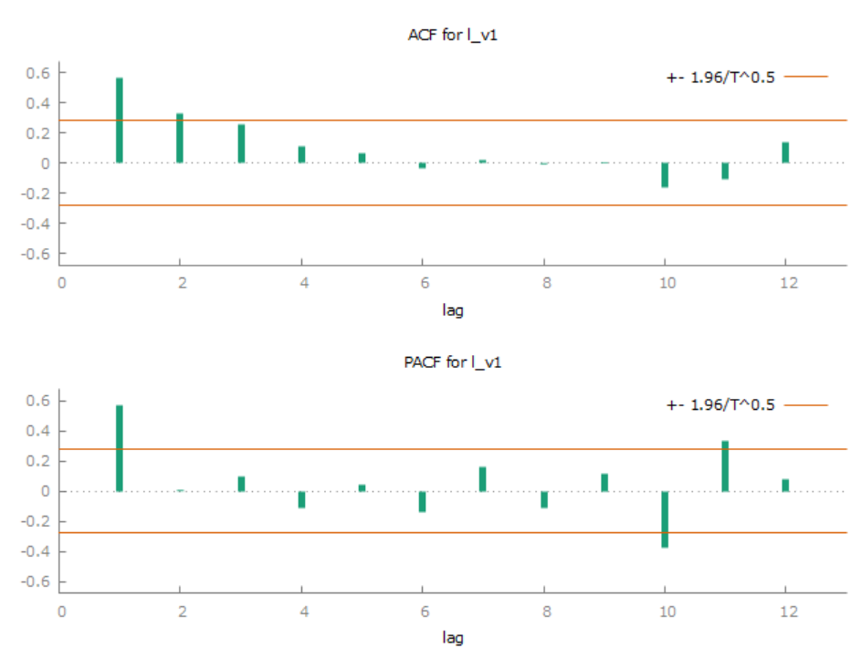Figura 5
(Los resultados completos de las pruebas de diagnóstico y la comparación inicial de modelos se presentan en el anexo 4.)
7. Predicción (4 años)
Con el ARIMA(0,1,12) como modelo final, se procedió a elaborar proyecciones en un horizonte de entre 2 y 4 años, incorporando intervalos de confianza al 95%. Dichos intervalos ,estrechos al inicio y cada vez más amplios conforme avanzan los meses, ilustran con claridad la incertidumbre acumulada propia de todo ejercicio de pronóstico en series temporales.
La Figura 6 reúne estas proyecciones con sus respectivas bandas de confianza. El gráfico sugiere una trayectoria estable, sin oscilaciones de gran magnitud, lo cual no resulta sorprendente: los modelos ARIMA suelen captar mejor los patrones de corto y mediano plazo, sacrificando parte de la variabilidad cíclica a medida que el horizonte se amplía.
En términos de evaluación cuantitativa, se calcularon los errores mediante un conjunto de prueba. El MAPE alcanzó un 0,71 un nivel extraordinariamente bajo que refleja la solidez predictiva del modelo. A la par, tanto el RMSE como el MAE permanecen en valores reducidos, lo que refuerza la conclusión de que las estimaciones son consistentes y confiables.
Figura 6. Pronóstico a 4 años con intervalos de confianza del 95%.
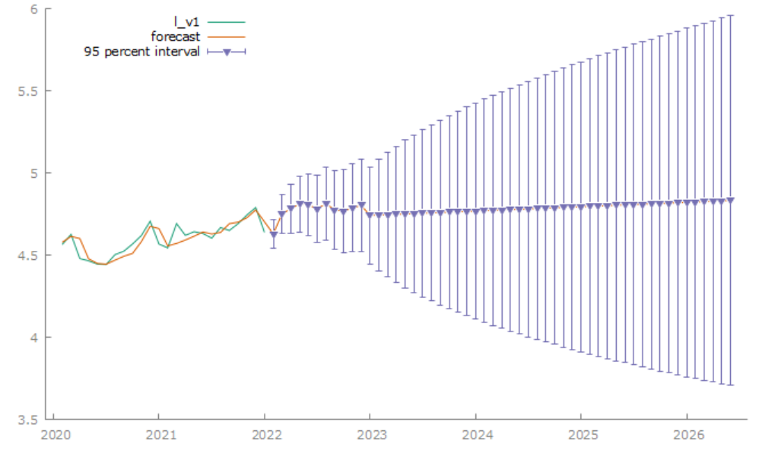
Tabla 2. Métricas de error de predicción en el set de prueba.
Métrica | Valor
MAPE | 0.71
MAE | 0.033
RMSE | 0.043

8. Comparación de modelos
Para sustentar la elección del modelo definitivo no bastaba con una sola estimación: se optó por poner a prueba distintas variantes ARIMA aplicadas sobre la misma serie. Entre ellas, destacaron dos candidatos con desempeño inicial prometedor: el ARIMA(1,1,12) y el ARIMA(0,1,12).
La comparación se organizó en torno a tres focos. Primero, los criterios de información (AIC): aquí el ARIMA(0,1,12) se impuso con valores más bajos, señal clara de un equilibrio más logrado entre ajuste y parsimonia. Segundo, el diagnóstico de residuos: ambos modelos mostraron ausencia de autocorrelación, aunque el (0,1,12) ofreció residuos más cercanos a la normalidad, algo crucial en la metodología de Box–Jenkins. Tercero, la capacidad de pronóstico: el MAPE fue ligeramente diferente en los 2, con un 0,71% a favor del ARIMA(0,1,12), el contraste frente al ARIMA(1,1,12).

Modelo | AIC | Residuos (autocorr.) | Normalidad | MAPE
ARIMA(1,1,12) | −137.96 | Sin autocorr. | Aceptable | 0.72
ARIMA(0,1,12) | −139.88 | Sin autocorr. | Mejor | 0.71

9. Conclusiones
El ejercicio dejó sobre la mesa varios puntos que no pasan desapercibidos.
Primero, la serie: en bruto, incapaz de mostrarse estacionaria, llena de arrastre y persistencia; sin embargo, una simple diferencia bastó para domarla, ubicándola en un orden I(1), lo justo para poder trabajarla con seriedad.
Segundo, el modelo: tras idas, vueltas y descartes, el ARIMA(0,1,12) se plantó como el más razonable. ¿La razón? equilibrio entre parsimonia y ajuste, y casi como una prueba objetiva, los AIC lo confirma al situarse por debajo de otras opciones.
Tercero, los residuos: se comportaron como se esperaba, sin rastros de autocorrelación que delataran un mal ajuste, y con una distribución lo bastante cercana a la normalidad como para dar tranquilidad metodológica.
Cuarto, las proyecciones: aquí el balance es mixto. El modelo rindió bien en corto plazo un MAPE de apenas 0,71 lo prueba con números claros, pero al extender el horizonte los ciclos comienzan a borrarse, no por error propio sino por una limitación inherente a la familia ARIMA.
Finalmente, las implicancias: la lectura económica apunta a una trayectoria suave, estable, previsible. Una señal útil para planificadores, analistas y gestores, aunque con un recordatorio inevitable: los choques externos, esos eventos que se escapan de la dinámica interna de la serie, no caben en este marco univariado y, por lo tanto, quedan fuera de su alcance.

10. Anexos
Anexo 1: Descripción de la Serie
Summary Statistics, using the observations 2018:01 - 2026:06
for the variable v1 (91 valid observations)
Mean | Median | Minimum | Maximum
104.36 | 104.93 | 84.996 | 126.26
Std. Dev. | C.V. | Skewness | Ex. kurtosis
7.9771 | 0.076440 | -0.10531 | 0.13562
5% Perc. | 95% Perc. | IQ range | Missing obs.
89.375 | 118.28 | 10.202 | 11

Anexo 2: Comprobación de Estacionariedad
Augmented Dickey-Fuller test for d_v1
testing down from 9 lags, criterion AIC
sample size 38
unit-root null hypothesis: a = 1

test without constant
including 9 lags of (1-L)d_v1
asymptotic p-value 7.435e-05

test with constant
including 9 lags of (1-L)d_v1
asymptotic p-value 0.001781
with constant and trend
including 9 lags of (1-L)d_v1
asymptotic p-value 0.002988

Anexo 3: Estimación del modelo ARIMA

Function evaluations: 107744
Evaluations of gradient: 4691

Model 1: ARIMA, using observations 2018:02-2025:07 (T = 90)
Estimated using AS 197 (exact ML)
Dependent variable: (1-L) v1
Standard errors based on Hessian

coefficient std. error z p-value
-----------------------------------------------------------
const 0.166500 0.169042 0.9850 0.3246
phi_1 −0.00296149 0.00814307 −0.3637 0.7161
phi_2 0.00108983 0.0421011 0.02589 0.9793
phi_6 −0.0353214 0.0353403 −0.9995 0.3176
phi_8 −0.0122658 0.0457575 −0.2681 0.7887
phi_9 0.0160952 0.0298425 0.5393 0.5897
phi_10 −0.000381141 0.0229377 −0.01662 0.9867
phi_12 0.952720 0.0355481 26.80 3.16e-158 ***
theta_1 0.0610392 0.0771232 0.7915 0.4287
theta_2 −0.433756 0.0917756 −4.726 2.29e-06 ***
theta_6 0.184704 0.110890 1.666 0.0958 *
theta_10 −0.178052 0.114914 −1.549 0.1213
theta_11 −0.0845445 0.0805158 −1.050 0.2937
theta_12 −0.522483 0.135639 −3.852 0.0001 ***

Mean dependent var 0.137634 S.D. dependent var 7.039873
Mean of innovations 0.011902 S.D. of innovations 2.376425
R-squared 0.910343 Adjusted R-squared 0.896371
Log-likelihood −218.7215 Akaike criterion 467.4431
Schwarz criterion 504.9402 Hannan-Quinn 482.5641

Real Imaginary Modulus Frequency
-----------------------------------------------------------
AR
Root 1 -1.0093 0.0000 1.0093 0.5000
Root 2 0.8664 0.5008 1.0007 0.0834
Root 3 0.8664 -0.5008 1.0007 -0.0834
Root 4 -0.8675 -0.4979 1.0002 -0.4171
Root 5 -0.8675 0.4979 1.0002 0.4171
Root 6 0.5032 0.8736 1.0081 0.1668
Root 7 0.5032 -0.8736 1.0081 -0.1668
Root 8 0.0011 -1.0021 1.0021 -0.2498
Root 9 0.0011 1.0021 1.0021 0.2498
Root 10 1.0069 0.0000 1.0069 0.0000
Root 11 -0.5020 -0.8707 1.0050 -0.3332
Root 12 -0.5020 0.8707 1.0050 0.3332
MA
Root 1 -0.5780 0.9625 1.1228 0.3361
Root 2 -0.5780 -0.9625 1.1228 -0.3361
Root 3 1.0031 0.0000 1.0031 0.0000
Root 4 -1.0101 0.0000 1.0101 0.5000
Root 5 0.8739 -0.4860 1.0000 -0.0808
Root 6 0.8739 0.4860 1.0000 0.0808
Root 7 -0.8909 -0.4737 1.0090 -0.4222
Root 8 -0.8909 0.4737 1.0090 0.4222
Root 9 0.5386 -0.9621 1.1026 -0.1688
Root 10 0.5386 0.9621 1.1026 0.1688
Root 11 -0.0210 -1.1001 1.1003 -0.2530
Root 12 -0.0210 1.1001 1.1003 0.2530
-----------------------------------------------------------

Anexo 4:Diagnostico del modelo
Function evaluations: 36
Evaluations of gradient: 14

Model 19: ARIMA, using observations 2018:02-2022:01 (T = 48)
Estimated using AS 197 (exact ML)
Dependent variable: (1-L) l_v1
Standard errors based on Hessian

coefficient std. error z p-value
------------------------------------------------------
const 0.00220504 0.0114086 0.1933 0.8467
theta_12 0.999999 0.586689 1.704 0.0883 *

Mean dependent var 0.001399 S.D. dependent var 0.067972
Mean of innovations 0.000316 S.D. of innovations 0.043293
R-squared 0.658980 Adjusted R-squared 0.658980
Log-likelihood 72.94353 Akaike criterion −139.8871
Schwarz criterion −134.2735 Hannan-Quinn −137.7657

Real Imaginary Modulus Frequency
-----------------------------------------------------------
MA
Root 1 0.2588 0.9659 1.0000 0.2083
Root 2 0.2588 -0.9659 1.0000 -0.2083
Root 3 -0.9659 0.2588 1.0000 0.4583
Root 4 -0.9659 -0.2588 1.0000 -0.4583
Root 5 0.9659 -0.2588 1.0000 -0.0417
Root 6 0.9659 0.2588 1.0000 0.0417
Root 7 -0.7071 -0.7071 1.0000 -0.3750
Root 8 -0.7071 0.7071 1.0000 0.3750
Root 9 0.7071 -0.7071 1.0000 -0.1250
Root 10 0.7071 0.7071 1.0000 0.1250
Root 11 -0.2588 -0.9659 1.0000 -0.2917
Root 12 -0.2588 0.9659 1.0000 0.2917
-----------------------------------------------------------

LM test for autocorrelation up to order 12 -
Null hypothesis: no autocorrelation
Test statistic: Chi-square(11) = 17.8556

Test for normality of residual -
Null hypothesis: error is normally distributed
Test statistic: Chi-square(2) = 5.60918
with p-value = 0.0605315
Function evaluations: 36
Evaluations of gradient: 14

ARIMA (0,1,12)
Model 19: ARIMA, using observations 2018:02-2022:01 (T = 48)
Estimated using AS 197 (exact ML)
Dependent variable: (1-L) l_v1
Standard errors based on Hessian

coefficient std. error z p-value
------------------------------------------------------
const 0.00220504 0.0114086 0.1933 0.8467
theta_12 0.999999 0.586689 1.704 0.0883 *

Mean dependent var 0.001399 S.D. dependent var 0.067972
Mean of innovations 0.000316 S.D. of innovations 0.043293
R-squared 0.658980 Adjusted R-squared 0.658980
Log-likelihood 72.94353 Akaike criterion −139.8871
Schwarz criterion −134.2735 Hannan-Quinn −137.7657

Real Imaginary Modulus Frequency
-----------------------------------------------------------
MA
Root 1 0.2588 0.9659 1.0000 0.2083
Root 2 0.2588 -0.9659 1.0000 -0.2083
Root 3 -0.9659 0.2588 1.0000 0.4583
Root 4 -0.9659 -0.2588 1.0000 -0.4583
Root 5 0.9659 -0.2588 1.0000 -0.0417
Root 6 0.9659 0.2588 1.0000 0.0417
Root 7 -0.7071 -0.7071 1.0000 -0.3750
Root 8 -0.7071 0.7071 1.0000 0.3750
Root 9 0.7071 -0.7071 1.0000 -0.1250
Root 10 0.7071 0.7071 1.0000 0.1250
Root 11 -0.2588 -0.9659 1.0000 -0.2917
Root 12 -0.2588 0.9659 1.0000 0.2917
-----------------------------------------------------------

LM test for autocorrelation up to order 12 -
Null hypothesis: no autocorrelation
Test statistic: Chi-square(11) = 17.8556

Test for normality of residual -
Null hypothesis: error is normally distributed
Test statistic: Chi-square(2) = 5.60918
with p-value = 0.0605315

Mean Error 0.0003158
Root Mean Squared Error 0.043293
Mean Absolute Error 0.033097
Mean Percentage Error 0.00090263
Mean Absolute Percentage Error 0.7185
Theil's U2 0.64488
ARIMA (1,1,12)
Function evaluations: 30
Evaluations of gradient: 15

Model 2: ARIMA, using observations 2018:02-2022:01 (T = 48)
Estimated using AS 197 (exact ML)
Dependent variable: (1-L) l_v1
Standard errors based on Hessian

coefficient std. error z p-value
-------------------------------------------------------
const 0.00231642 0.0109615 0.2113 0.8326
phi_1 −0.0412078 0.146147 −0.2820 0.7780
theta_12 0.999986 0.833845 1.199 0.2304
Mean dependent var 0.001399 S.D. dependent var 0.067972
Mean of innovations 0.000324 S.D. of innovations 0.043256
R-squared 0.658120 Adjusted R-squared 0.650687
Log-likelihood 72.98323 Akaike criterion −137.9665
Schwarz criterion −130.4817 Hannan-Quinn −135.1379

Real Imaginary Modulus Frequency
-----------------------------------------------------------
AR
Root 1 -24.2673 0.0000 24.2673 0.5000
MA
Root 1 0.2588 0.9659 1.0000 0.2083
Root 2 0.2588 -0.9659 1.0000 -0.2083
Root 3 -0.9659 0.2588 1.0000 0.4583
Root 4 -0.9659 -0.2588 1.0000 -0.4583
Root 5 0.9659 -0.2588 1.0000 -0.0417
Root 6 0.9659 0.2588 1.0000 0.0417
Root 7 -0.7071 -0.7071 1.0000 -0.3750
Root 8 -0.7071 0.7071 1.0000 0.3750
Root 9 0.7071 -0.7071 1.0000 -0.1250
Root 10 0.7071 0.7071 1.0000 0.1250
Root 11 -0.2588 -0.9659 1.0000 -0.2917
Root 12 -0.2588 0.9659 1.0000 0.2917
-----------------------------------------------------------

Test for normality of residual -
Null hypothesis: error is normally distributed
Test statistic: Chi-square(2) = 5.14759
with p-value = 0.0762456

LM test for autocorrelation up to order 4 -
Null hypothesis: no autocorrelation
Test statistic: Chi-square(2) = 2.45369

Mean Error 0.00032385
Root Mean Squared Error 0.043256
Mean Absolute Error 0.033357
Mean Percentage Error 0.0009305
Mean Absolute Percentage Error 0.72427
Theil's U2 0.64438
Anexo: Asistencia de Inteligencia Artificial
Durante la elaboración de este informe se utilizó apoyo de inteligencia artificial (IA) para complementar las etapas de redacción, análisis preliminar de rezagos y revisión de coherencia narrativa. En particular, se emplearon prompts orientados a la generación y depuración de modelos ARIMA, a la interpretación de autocorrelaciones y funciones de impulso respuesta, así como a la mejora del estilo de redacción. Algunos ejemplos de prompts utilizados fueron:
- “Analiza los correlogramas y sugiere los rezagos autorregresivos y de media móvil más significativos.”
- “Propón una redacción académica que explique el patrón de dependencias temporales observado en la serie.”
- “Reescribe este párrafo con mayor fluidez y coherencia técnica.”
- “Describe cómo se depurarían los parámetros del modelo ARIMA para alcanzar una forma más parsimoniosa.”
El uso de IA tuvo un carácter asistencial, manteniendo la interpretación estadística, los criterios de selección y las conclusiones bajo control humano.

